МОУ начальная школа- детский сад п. Красная Горка
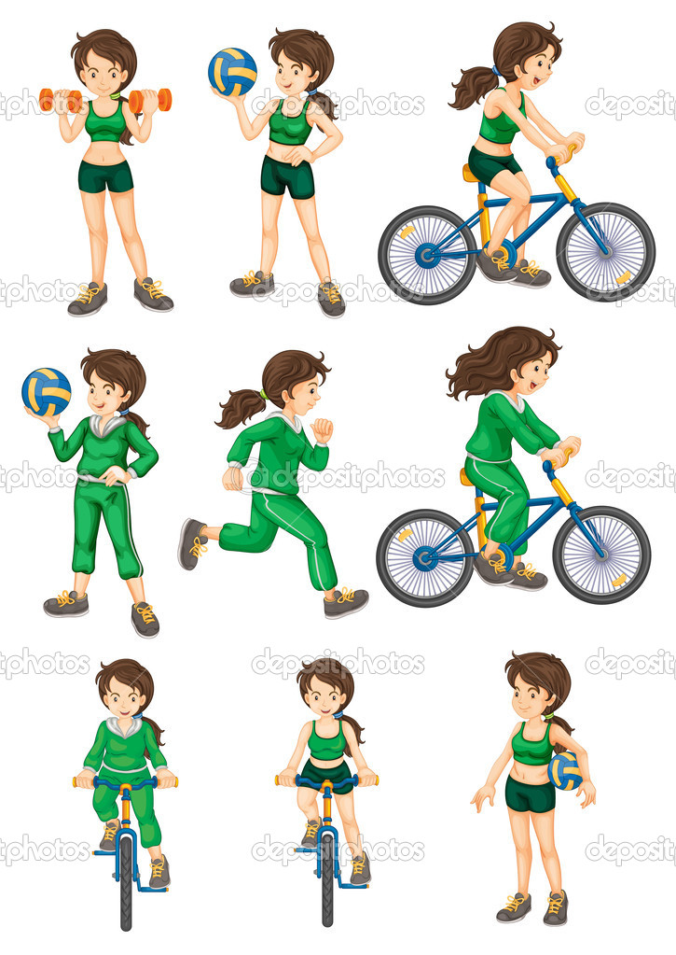
Рабочая тетрадь по физической культуре
ученицы
_____ класса
____________________________________
____________________________________

ТЕСТ «Здоровый образ жизни»
Вопрос № 1. 1.Здоровый образ жизни – это
- занятия физической культурой
- перечень мероприятий, направленных на укрепление и сохранение здоровья
- индивидуальная система поведения, направленная на сохранение и укрепление здоровья
- лечебно-оздоровительный комплекс мероприятий

Вопрос № 2. Что такое режим дня?
- порядок выполнения повседневных дел
- строгое соблюдение определенных правил
- перечень повседневных дел, распределенных по времени выполнения
- установленный распорядок жизни человека, включающий в себя труд, сон, питание и отдых

Вопрос № 3. Что такое рациональное питание?
- питание, распределенное по времени принятия пищи
- питание с учетом потребностей организма
- питание набором определенных продуктов
- питание с определенным соотношением питательных веществ

Вопрос № 4. Назовите питательные вещества имеющие энергетическую ценность?
- белки, жиры, углеводы, минеральные соли
- вода, белки, жиры и углеводы
- белки, жиры, углеводы
- жиры и углеводы

Вопрос № 5. Что такое двигательная активность?
- Любая мышечная активность, обеспечивающая оптимальную работу организма и хорошее самочувствие
- Выполнение каких-либо движений в повседневной деятельности
- Занятие физической культурой и спортом
- Количество движений, необходимых для работы организма

Оценка

Рост девочек

Возраст | Показатель
 | очень  низкий | низкий | ниже  среднего | средний | выше  среднего | высокий | очень  высокий
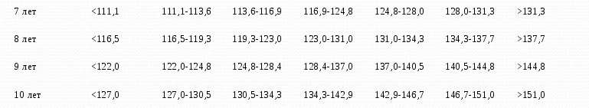
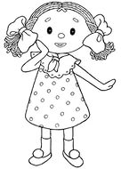

Вес девочек
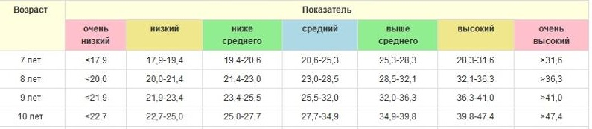
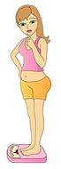
Окружность головы девочек
Возраст | Показатель
 | очень  низкий | низкий | ниже  среднего | средний | выше  среднего | высокий | очень  высокий
7 лет | <49,4 | 49,4-50,0 | 50,0-50,7 | 50,7-53,3 | 53,3-54,1 | 54,1-54,8 | >54,8
8 лет | <49,7 | 49,7-50,3 | 50,3-51,0 | 51,0-53,6 | 53,6-54,4 | 54,4-55,2 | >55,2
9 лет | <50,0 | 50,0-50,6 | 50,6-51,3 | 51,3-53,9 | 53,9-54,6 | 54,6-55,4 | >55,4
10 лет | <50,3 | 50,3-50,8 | 50,8-51,5 | 51,5-54,1 | 54,1-54,8 | 54,8-55,6 | >55,6

Динамическая и статическая работа мышц
Оборудование: портфель с книгами, секундомер.
Порядок работы:
1.Взять портфель с книгами, удерживать его в отведённой руке столько, пока рука не опустится в И.П. Время удержания засекать секундомером.
2.Взять тот же портфель и стоя на месте поднимать и опускать руку с портфелем. Время засекать до тех пор, пока рука может поднимать портфель.
Оценка результатов:
______________________________________________________________________________________________________________________________________________________________________________________________________________________________________________________________________________________________________________________________________________________________________________________________________________________________________________________________________________________________________________________________________________________________________

Первая помощь при ушибах,
вывихах, переломах

Оборудование: бинт, шины, лёд (или холодная вода), платок, раствор йода или бриллиантовой зелени.
Цель работы:
1.Научить быстро и качественно оказать доврачебную помощь.
2.Уметь объяснять свои действия, применять знания на практике.

Порядок работы:
1.Продемонстрировать свои действия при оказании помощи при ушибе локтя у испытуемого.
2.Оказать товарищу помощь при вывихе сустава большого пальца правой руки.
3.Наложить шину пострадавшему, у которого перелом предплечья.

Отчётное задание:
Опишите последовательность выполнения работы с объяснением своих действий:
а) определяю вид травмы: при ушибе возникает: синяк.;
при вывихах характерные признаки: отек;
при переломах ощущается: гематома, синяк, отек ;
б) холод применяю когда: ушиб;
в) тугую повязку применяю когда: вывих;
г) шину накладываю при переломе;
д) к врачу обращаюсь, когда вывих, перелом.

Определение наличия плоскостопия
Оборудование: лист бумаги, карандаш.

Подготовка к работе: подготовительную часть работы дети выполняют дома. Встать мокрыми босыми ногами на лист бумаги. Получившийся след обвести карандашом. Приготовленный таким образом отпечаток принести в школу.

Порядок работы:
Соедините самые крайние точки со стороны большого пальца и пятки – линия АК (рисунок).
Найдите среднюю точку М. Затем восстановите перпендикуляр АВ и МD от точек А и М.
Найдите точку пересечения МD со следом и обозначьте её буквой С.
Затем СD разделите на АВ.
Оценка результатов:
Если полученное число больше 0,33, то имеет место плоскостопие, если меньше, то всё в порядке. У многих людей отрезок СD равен нулю, это в пределах нормы.
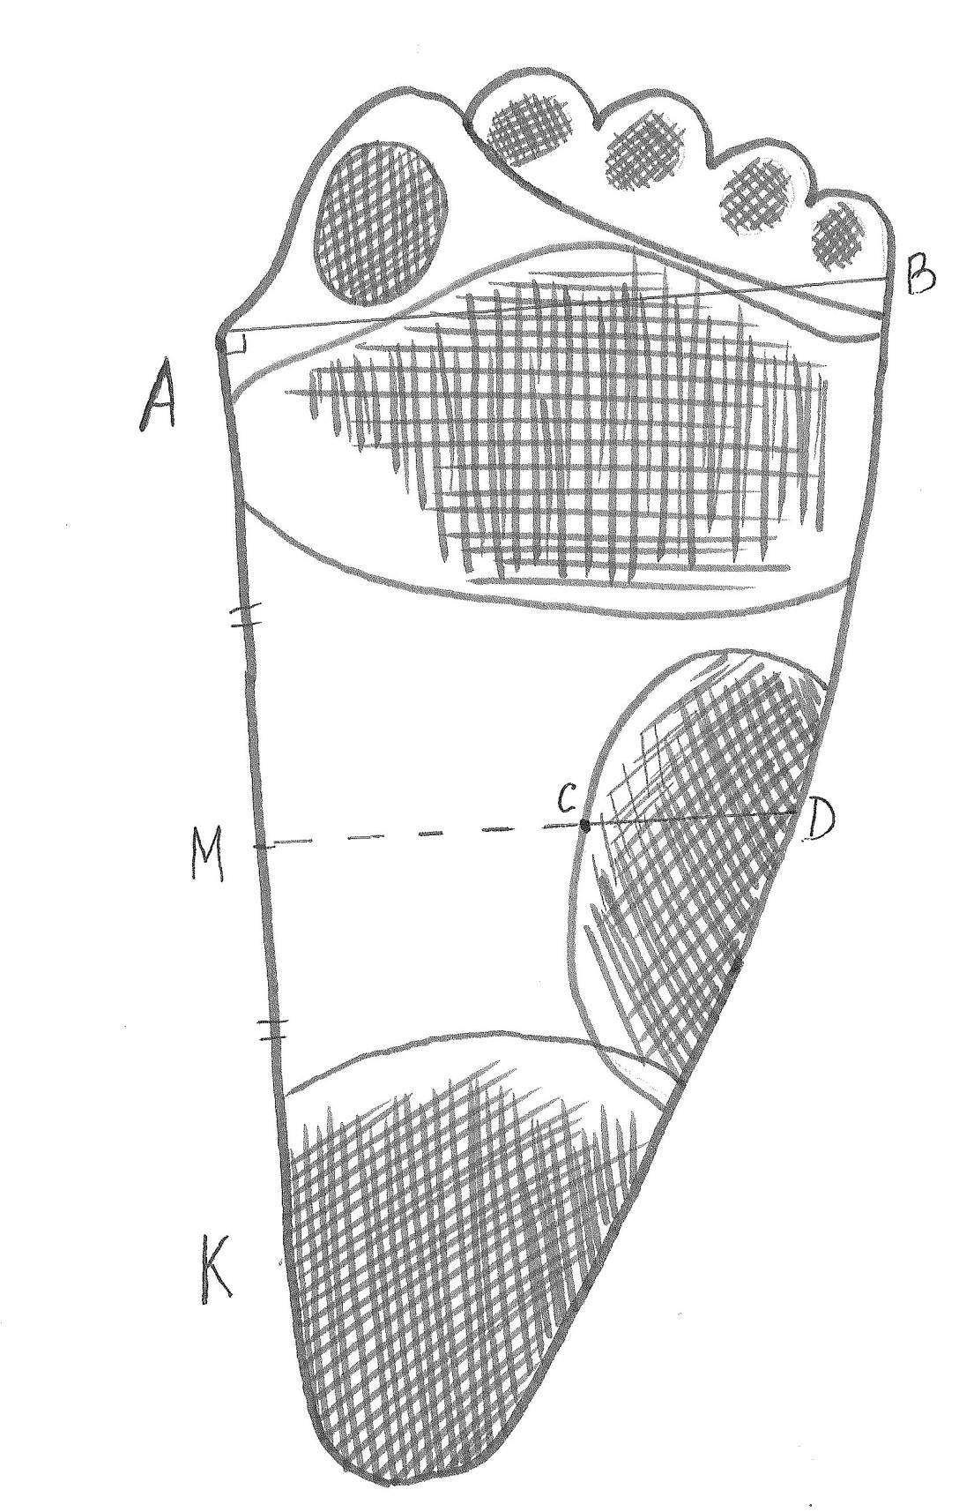
Вывод:_Плоскостопия нет_______________________
 |  | 2
 | 1 |  |  |  |  |  |  |  |  | 4 |  |  |  | 6
 |  |  |  |  |  |  |  | 3
11 |  |  |  |  |  |  |  |  |  |  |  |  | 8
 |  |  |  |  |  |  |  | 12
 |  |  |  |  | 9 |  |  |  |  |  |  |  |  | 7
 |  | 5
 |  |  |  |  |  |  |  |  |  |  | 14
 |  |  | 10
 |  |  |  |  |  |  | 13
Кроссворд № 1: Виды спорта
По вертикали:
2. Восхождение на труднодоступные горные вершины
4. Какое слово в переводе с греческого значит борец?
5. Крытое помещение, специально построенное и приспособленное для для занятий различными видами спорта.
6. Действие спортсмена или команды, направленные на отражение нападения соперника.
9. Соревнования по академической гребле, гребле на байдарках и каноэ, парусному спорту
10. Лазание по скалам.
14. Спортивная игра, участники которой посылают при помощи ракеток мяч через сетку.
По горизонтали:
1. Массовое высокогорное восхождение.
3. Спортивная игра с мячом двух команд по шесть человек в каждой. Соревнования состоят из трёх или пяти партий.
5. Крытое помещение, специально построенное и приспособленное для занятий различными видами спорта.
7. Вылет мяча за линию.
8. Игра с клюшкой на льду.
10. Игра двух команд, цель которой – забить мяч в ворота соперника.
11. Литая металлическая ручка с двумя чугунными шарами на концах.
13. Искусство ведения спортивной борьбы, совокупность форм и способов борьбы в целях достижения наивысшего результата, победы.

Кроссворд «Спортивная дорожка»

Старт1 | К | О | Р | Т | 2 К | А | Н | А
 | Ю | Р | 8 И | Г | Р | 9 А | Л | 3 Т
 | 7 Ж | О | Н | А | 12 Т | Р | Ь | Е
 | Е | И | И | Н | К | Е | П | Н
 | Н | П | М | Финиш | А | Н | И | Н
 | А | М | З | А | 13 Р | Е | Н | И
 | 6 М | Е | 11 Ч | Я | 10 М | З | И | 4 С
 | З | И | Р | У | 5 Т | Р | А | Т
- Ледяная площадка.
- Толстая веревка
- Игра с ракетками
- Начало соревнований
- Путешествие (Туризм)
- Крытое спортивное помещение
- Судейская команда
- Футбол это …
- Восхождение на горы
- Им играют баскетболисты
- … мира по футболу
- Учитель спортсмена
- Упражнение перед соревнованиями

